附件3
体质测试预约及查询

- 关注“汇海体测”公众号。
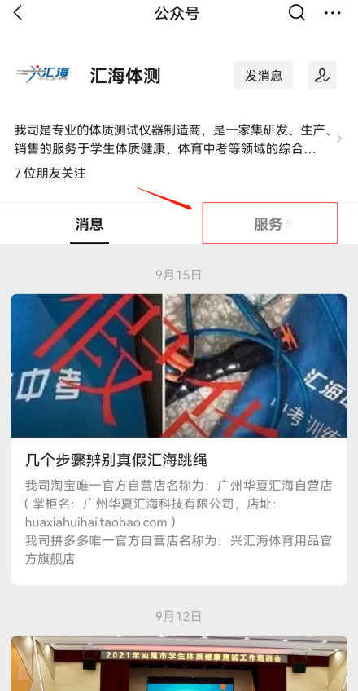
- 点击“服务”打开“汇海体测”
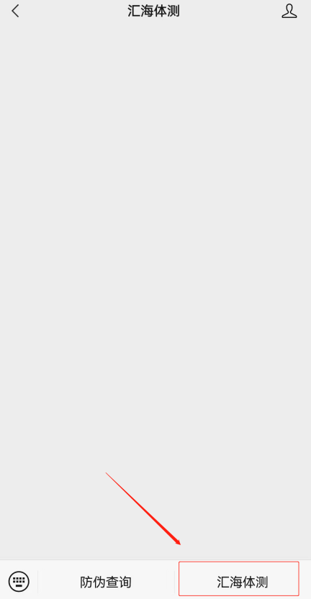
- 输入 个人信息（学号、姓名、学校）绑定个人信息
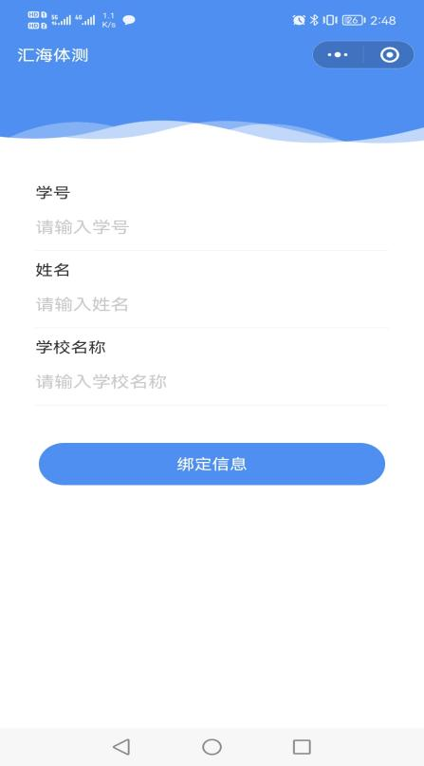
- 点击“体测预约”可选择自己体测时间
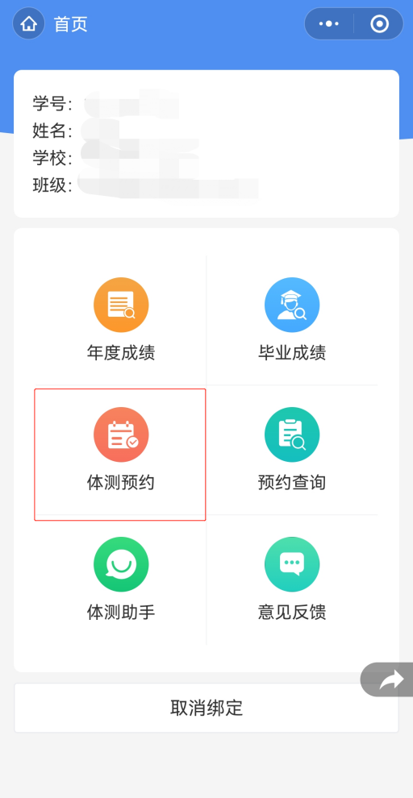

- 点击“预约查询”可查看自己预约情况
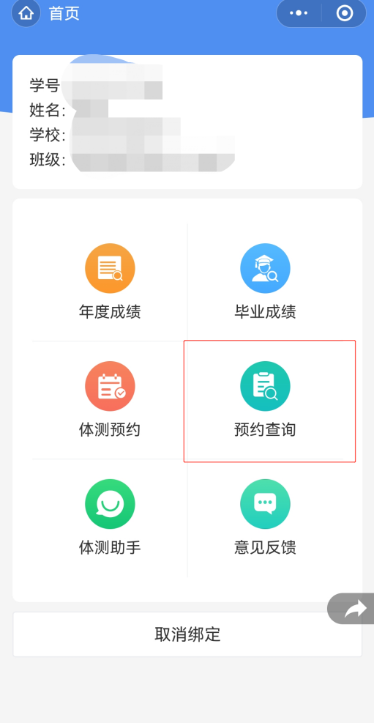
- 体质测试后，点击“年度成绩”可查看自己体测具体成绩

